Nama : Aura Desnindita Pramudya Wardhani
NIM : 264107020131
Kelas : TI-1C

Tugas Dasar Pemrograman
- Mall di Malang menerapkan sistem parkir berbayar untuk kendaraan roda dua. Tarif dihitung berdasarkan lama parkir (dalam jam) sesuai dengan ketentuan berikut:
- 2 jam pertama dikenai tarif dasar Rp 2.000
- Lebih dari 2 jam dikenai tarif dasar + Rp 1.000 untuk setiap jam berikutnya
Buatlah flowchart dan pseudocode-nya!
Flowchart:
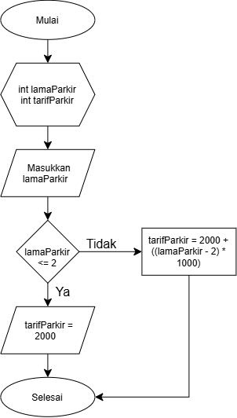
Pseudocode:
Program | Menghitung Tarif Parkir
Deklarasi | lamaParkir : int  tarifParkir : int
Algoritma | Input  lamaParkir  Algoritma  IF lama parkir <=2 THEN  tarifParkir == 2000  ELSE tarifParkir = 2000 + ((lamaParkir - 2) * 1000)  END IF  Output  Print Tarif Parkir
Implementasi Program:
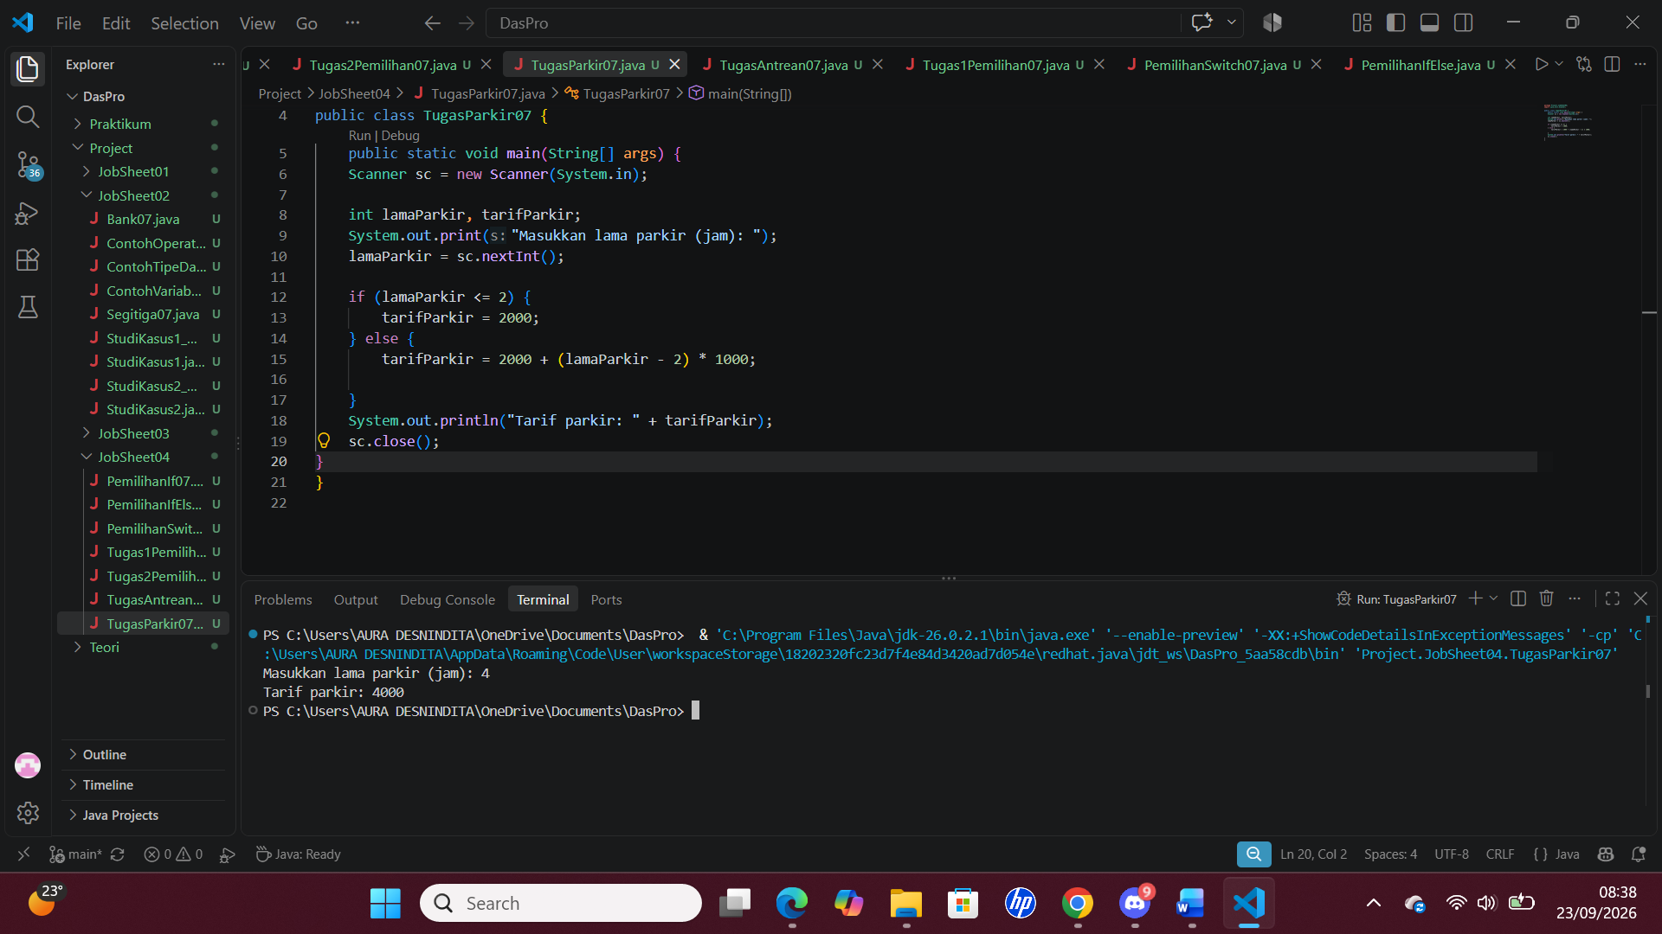

- Bagian akademik kampus menyediakan mesin antrean digital. Mahasiswa dapat memasukkan kode layanan kemudian mesin akan menampilkan jenis layanan dan loket tujuannya sebagai berikut:
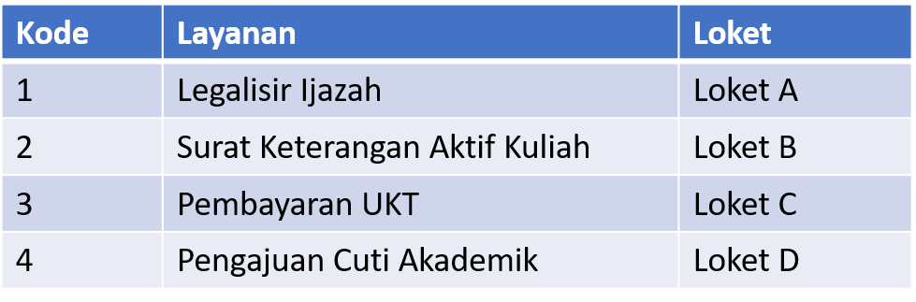
Buatlah flowchart dan pseudocode-nya!
Flowchart:
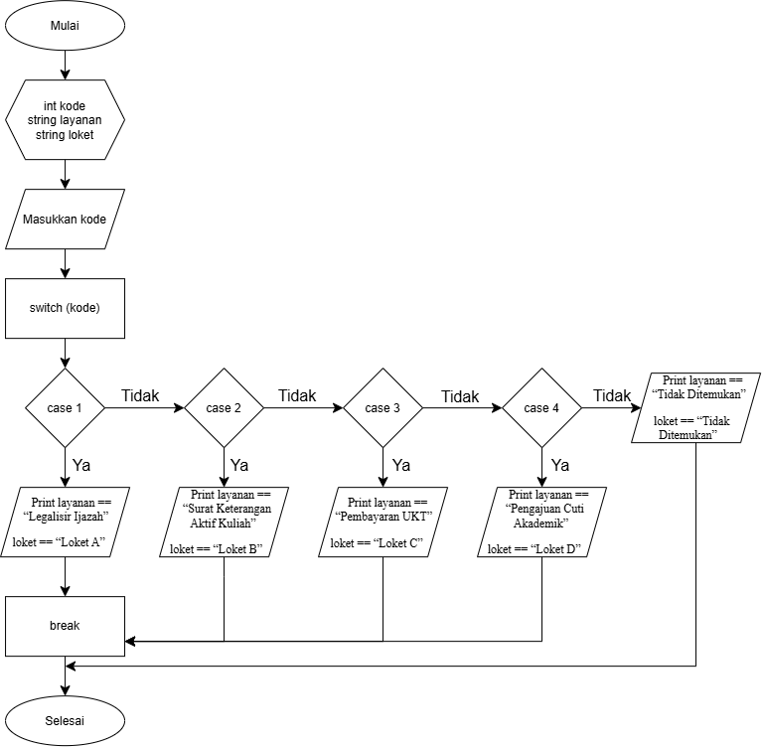
Pseudocode:
Program | Menampilkan Jenis Layanan & Loket Tujuan
Deklarasi | kode : int  layanan : string  loket : string
Algoritma | Input  kode  Algoritma  switch (kode)  case 1:  layanan == “Legalisir Ijazah”  loket == “Loket A”  case 2:  layanan == “Surat Keterangan Aktif Kuliah”  loket == “Loket B”  case 3:  layanan == “Pembayaran UKT”  loket == “Loket C”  case 4:  layanan == “Pengajuan Cuti Akademik”  loket == “Loket D”  default  layanan == “Tidak Ditemukan”  loket == “Tidak Ditemukan”  Output  Layanan, Loket
Implementasi Program:
